Vi hälsar Er och Era hundar Välkomna till en riktig helhelg i Vingåker 21-22 Oktober!

Östergötlands och Smålands Lo samarrangerar med chansen att ställa för två mycket erfarna uppfödare och domare.

Lördagen dömer Mr Brian Grace / Ranaleen Ireland för Östergötlands LO.

Anmälan via mail till Camilla Östman kennelcopper@gmail.com
Betalning till Handelsbanken kontonummer clearing 6598 konto 413971791
Kontakt Camilla 0706646879
Sista anmälan och betalning 2 /10.

VJU dagen går av stapeln samma dag, samma plats men med senare starttid för att undvika krockar.

Söndagen dömer Mrs Francis McKimm / Trawicka Belgien för Smålands LO.

Anmälan via mail till Louise Holm irishfairhaven@hotmail.com
Betalning till Handelsbanken clearing 6617 konto 122364198
Sista anmälan och betalning 2/10. Kontakt Louise 0730976982

Boende, sök B&B via Tripadvisor Hotell finns i Katrineholm också
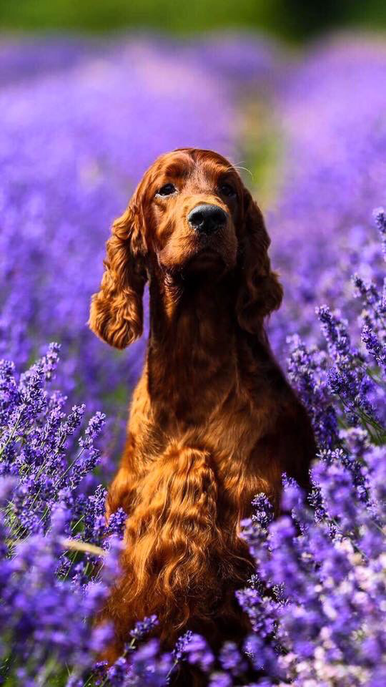

Presentation av våra domare
